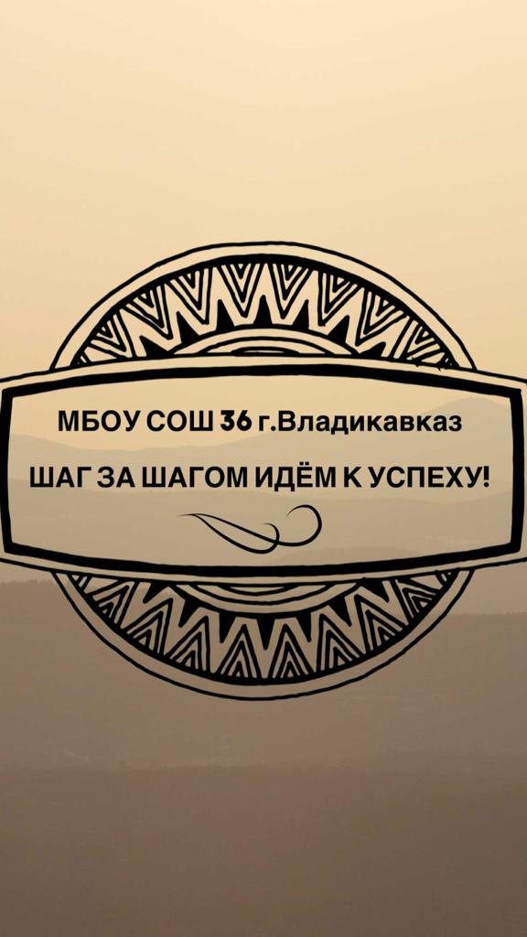
Ш – школьная январь2023
А – актуальная
Г – газета

СТАРЫЙ НОВЫЙ ГОД!
Что же это за праздник и что в нём
странного?
В ночь с 13 на 14 января в России и некоторых постсоветских государствах отмечается Старый Новый год. Для одних это возможность продлить праздники и вернуть праздничное настроение, для других это полноценный праздник, ведь он сохраняет старые традиции. Его цель — собраться дружно всей семьей и приятно провести время. Поздравить всех кого не успели, использовать последний шанс подарить новогоднюю открытку или вручить подарок. Также на Старый Новый год традиционно детишки ходят колядовать. Начинать колядовать можно с появлением первой звезды на небе. В это время начинается праздничный ужин, а желающие идут поздравлять колядками с рождением Христа, заходя к соседям в дом и напевая им песенки:
Колядуем, колядуем, Песни с танцем чередуем! И вприсядку, и кругом, Угощайте пирогом!

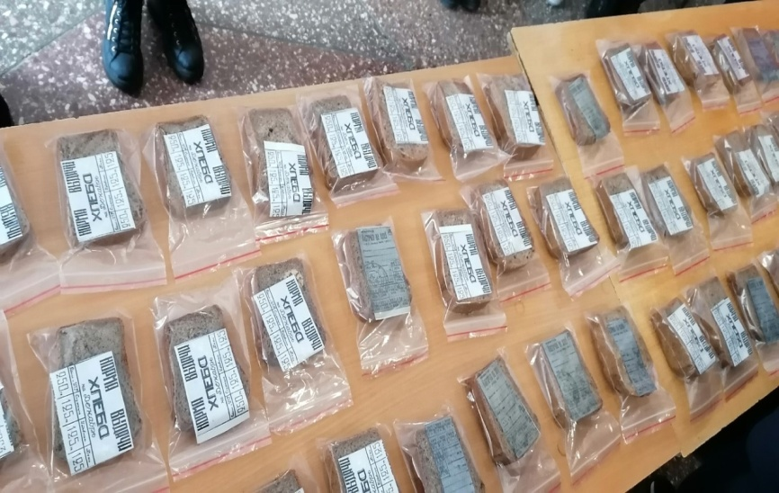
18 января — 80 лет со дня снятия блокады Ленинграда: всё о событии.
В нашей школе проводились классные часы о этом событии, для того чтобы воспитать уважение к историческому прошлому своего народа, познакомить ребят с жизнью в блокадного Ленинграда.
Сколько длилась блокада Ленинграда? Оборона Ленинграда навсегда вписана в историю России как невероятно трагическое и в то же время героическое событие. Осада Северной столицы продолжалась с 8 сентября 1941 года и длилась 872 дня. По официальным данным, блокада унесла жизни более 630 тыс. ленинградцев.
Значение обороны Ленинграда. Оборона Ленинграда имела огромное военно-стратегическое, политическое и моральное значение. Гитлеровское командование лишилось возможности наиболее эффективного маневра стратегическими резервами, переброски войск на другие направления. Ленинградцы своим подвигом и несокрушимой стойкостью спасали не только себя. Сковав немецкие силы, они оказывали неоценимую помощь всей стране!
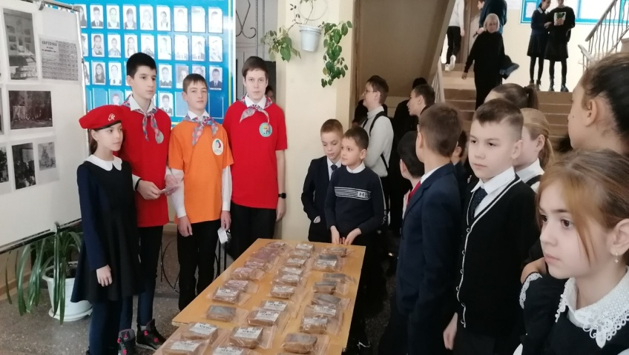
27 января, в день полного освобождения от фашистской блокады г. Ленинграда мы приняли участие во Всероссийской акции "Блокадный хлеб". Активисты школьного РДШ и Юнармейцы из 6а класса (кл. руководитель Сугарова Ф. Т.) рассказали о тех испытаниях, которые выпали на долю ленинградцев.
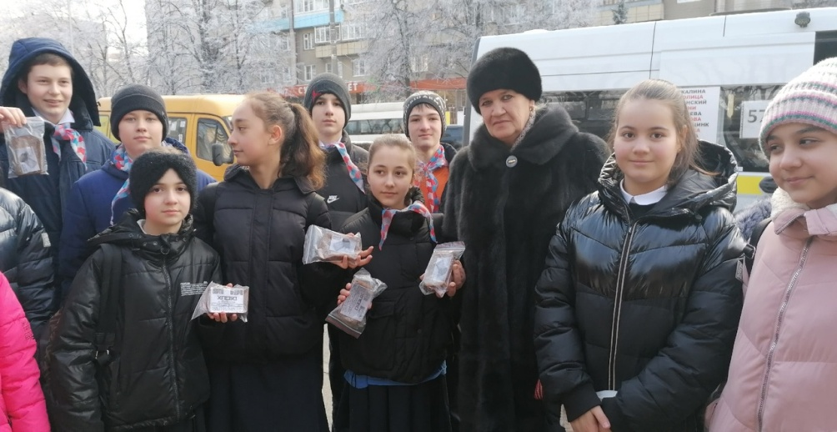
Завершилась акция на Проспекте Коста. В адрес детей прозвучало много благодарственных слов и пожеланий мира и добра от жителей города.

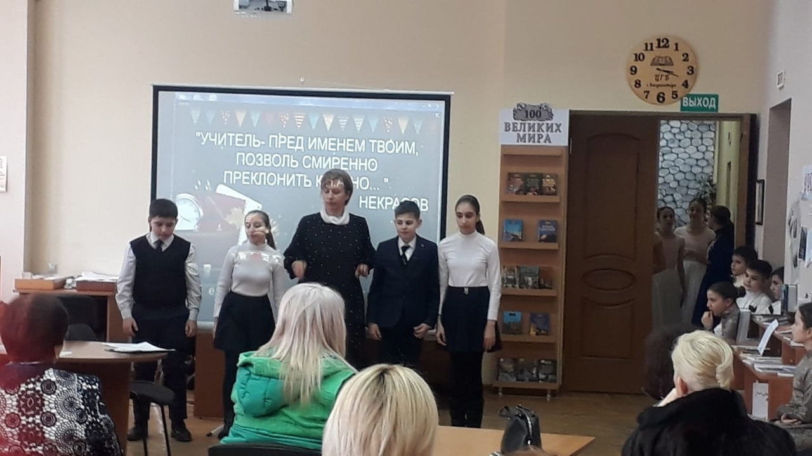
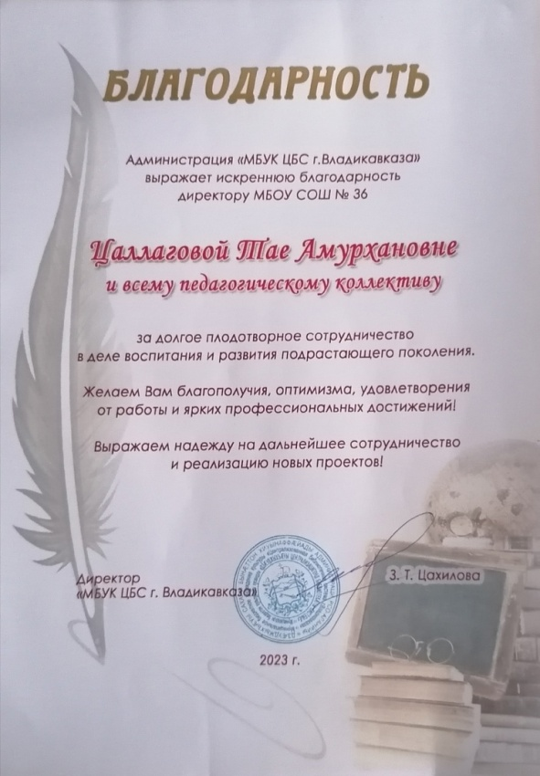
Обучающиеся 7а класса с классным руководителем Алборовой З. Х. приняли участие в торжественном открытии Года учителя, прошедшем в МБУК ЦБС (центральной городской библиотеке). Ребята были приглашены на импровизированный урок, рассказали проникновенно стихотворения об учителях, посмотрели замечательный концерт, подготовленный работниками библиотеки и учениками близлежащих школ.
От администрации библиотеки директору Цаллаговой Т. А. и всему педагогическому коллективу школы пришла благодарность.

7 января активисты школьного отделения РДШ приняли участие в акции "Рождественский подарок ребёнку - инвалиду", ежегодно проводимой Региональным отделением РДШ. Подобные добрые дела помогают нашим детям становиться более отзывчивыми, милосердными и внимательными.
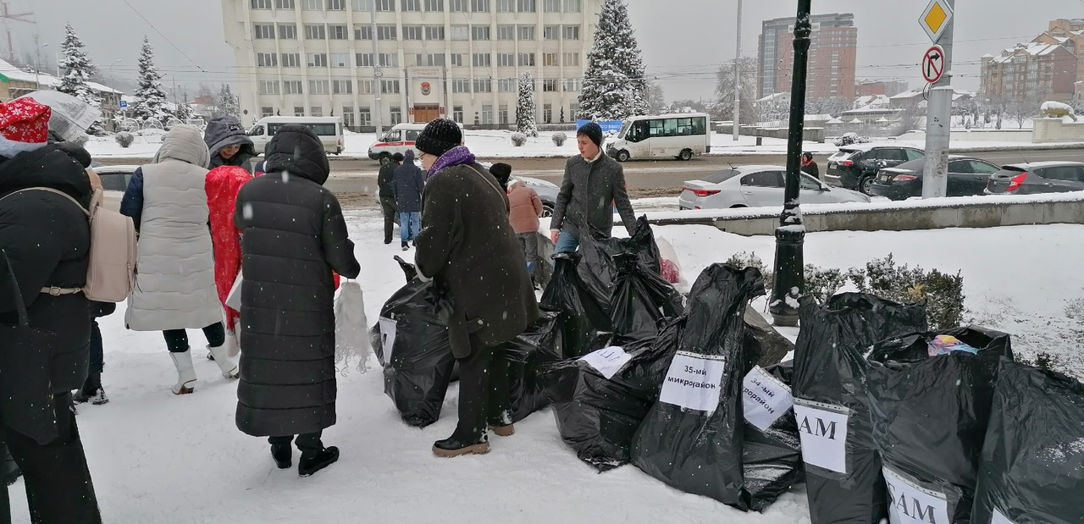
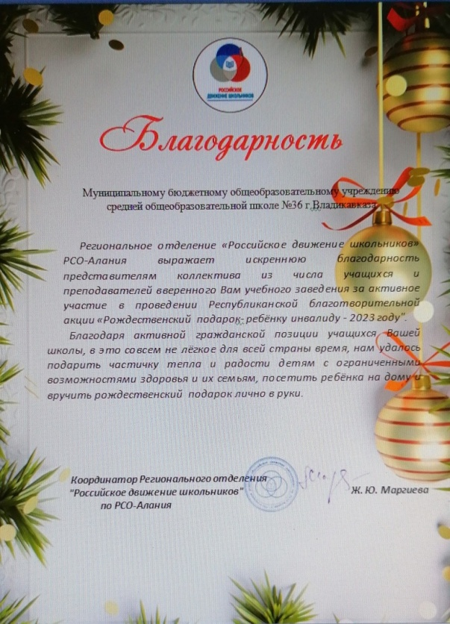
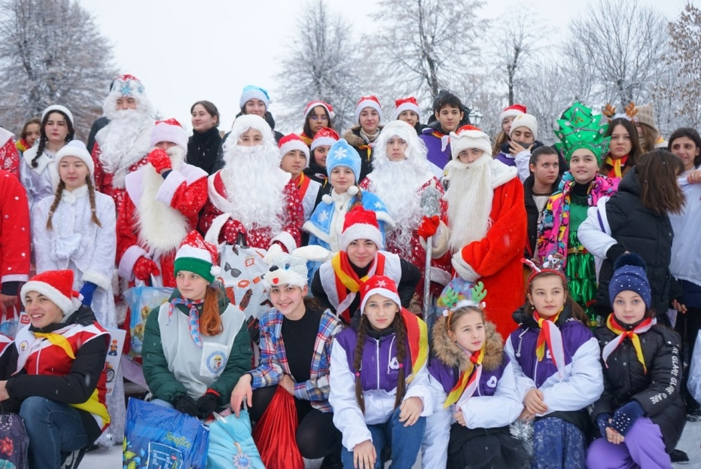

Акция "Мы за мир, мы против террора".
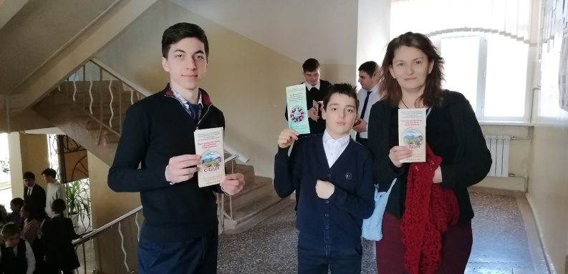
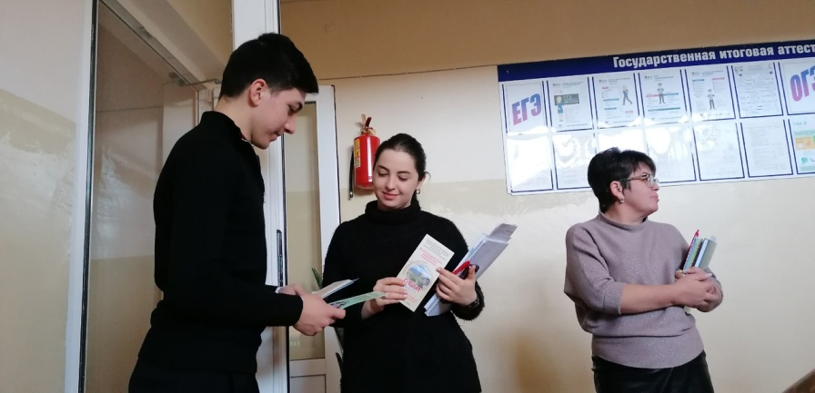
Учащиеся 11 класса провели акцию "Мы за мир, мы против террора". Ребята раздали Памятки по противодействию идеологии терроризма и экстремизма.
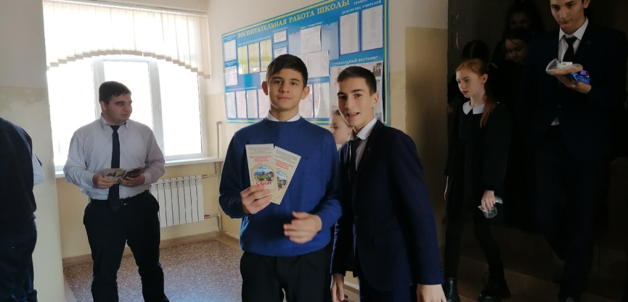
Цель акции: формирование у обучащихся толерантности, сострадания, милосердия;
• воспитание патриотизма;
• формирование неприятия идей ксенофобии, нетерпимости к проявлениям экстремистской идеологии.

ШАГ ЗА ШАГОМ ИДЕМ К УСПЕХУ!!!

